Հավելված N 7

ԾԱՌԱՅՈՒԹՅՈՒՆՆԵՐԻ ՄԱՏՈՒՑՄԱՆ ՊԵՏԱԿԱՆ ԳՆՄԱՆ ՊԱՅՄԱՆԱԳԻՐ
№COP 17-ԾՁԲ-26/01
ք.Երևան | « » « » 2025թ.

Հայաստանի Հանրապետությունը, որի անունից հանդես է գալիս Հայաստանի Հանրապետության տարածքային կառավարման և ենթակառուցվածքների նախարարության պետական գույքի կառավարման կոմիտեն ի դեմս՝ կոմիտեի նախագահ Առնակ Ավետիսյանի, որը գործում է Կոմիտեի կանոնադրության հիման վրա (այսուհետ՝ Պատվիրատու), մի կողմից, և «Մերիդիան հոլդինգ» փակ բաժնետիրական ընկերությունը ի դեմս՝ տնօրեն Սամվել Մանուկյանի, որը գործում է Ընկերության կանոնադրության հիման վրա (այսուհետ՝ Կատարող), մյուս կողմից (միասին հիշատակելիս այսուհետ՝ Կողմեր), կնքեցին սույն պայմանագիրը (այսուհետ՝ Պայմանագիր) հետևյալի մասին․
Հաշվի առնելով, որ Հայաստանի Հանրապետությունն ընտրվել է որպես 2026 թվականին կայանալիք Միավորված Ազգերի Կազմակերպության (այսուհետ՝ ՄԱԿ) Կենսաբանական բազմազանության մասին կոնվենցիայի կողմերի 17-րդ համաժողովի (այսուհետ՝ COP 17) հյուրընկալող երկիր,
Հաշվի առնելով, որ ՄԱԿ-ի հիմնավոր կարծիքով նշված միջոցառման անցկացման վայրի ստանդարտներին համապատասխանող տարածքի առավելագույն ներուժ ունի «Մերիդիան» Էքսպո Կենտրոնը և այդ միջոցառման անցկացման վայրի ստանդարտներին համապատասխանելու համար «Մերիդիան» Էքսպո Կենտրոնում անհրաժեշտ է իրականացնել լայնածավալ աշխատանքներ,
Կողմերը համաձայնության եկան Պայմանագրի հետևյալ դրույթների և պայմանների վերաբերյալ․
1. ՊԱՅՄԱՆԱԳՐԻ ԱՌԱՐԿԱՆ
1.1 Կատարողը պարտավորվում է Պայմանագրի համաձայն Պատվիրատուին մատուցել Պայմանագրի 1.2 կետով և Պայմանագրի անբաժանելի մասեր կազմող հավելվածներով սահմանված պայմաններին համապատասխան ծառայություններ (այսուհետ՝ «Ծառայություններ»), իսկ Պատվիրատուն՝ վճարել դրանց դիմաց Պայմանագրով սահմանված չափով և կարգով։
1.2 Կատարողը պարտավորվում է Պայմանագրի 3․1․ կետով սահմանված վճարի դիմաց Պայմանագրով նշված ժամկետների ընթացքում և նշված ժամանակահատվածներով Պատվիրատուին ժամանակավոր տրամադրել ՀՀ, ք Երևան, 0015, Կենտրոն, Ոսկերիչների փողոց հ 1 հասցեում գտնվող «Մերիդիան» Էքսպո Կենտրոնի (այսուհետ նաև՝ Կենտրոն) համապատասխան տարածքները (այսուհետ նաև՝ Տարածք), որոնց համարակալումն ու տեղակայումը նշված են Պայմանագրի անբաժանելի մաս կազմող թիվ 1 հավելվածում (այսուհետ նաև՝ Հավելված 1), ընդ որում՝ Կատարողը մինչև COP 17 միջոցառման անցկացումը պետք է Տարածքը նախապատրաստի և համապատասխանեցնի ՄԱԿ-ի կողմից տրամադրվող պահանջներին՝ համաձայն Պայմանագրով և դրա անբաժանելի մաս հանդիսացող հավելվածներով նախատեսված դրույթների։
1.3 Տարածքը տրամադրվում է հետևյալ միջոցառումների համար և հետևյալ ժամանակահատվածների համար․
1.3.1 COP 17 ժամանակահատված՝ Պայմանագրի 3.2 կետում ամրագրված կանխավճարի՝ Կատարողի հաշվին արտացոլվելու օրվանից մինչև 2026 թվականի դեկտեմբերի 31-ը։
1.3.2 COP 17-ի անցկացման ավարտից հետո հաջորդող 6 տարվա ընթացքում՝ առավելագույնը երկու հարյուր օրացուցային օր, 2,775,000,000 (երկու միլիարդ յոթ հարյուր յոթանասունհինգ միլիոն) ՀՀ դրամին համարժեք՝ Տարածքի տրամադրման ծառայություն հետևյալ պայմաններով․
1.3.2.1 Տարածքից 1 քառակուսի մետր (քմ) տրամադրման օրական արժեքը կազմում է 462․5 ՀՀ դրամ և տարածքն օգտագործվում է քմ/օր սկզբունքով,
1.3.2.2 Չկա նվազագույն քմ պահանջ,
1.3.2.3 Հաշվարկում ներառվում է բացառապես փաստացի օգտագործվող տարածքը և չի ներառվում ընդհանուր օգտագործման տարածքի արժեքը՝ բացառությամբ այն դեպքի, երբ օգտագործվում է համալիրի ամբողջ տարածքը,
1.3.2.4․ Հարակից ծառայությունները կարող են ևս կիրառվել սույն սահմանաչափը ամորտիզացնելու համար՝ պայմանով, որ դրանց գինը կհաշվարկվի վերջին 3 պայմանագրերի միջին գների հիման վրա՝ 15% զեղչի կիրառմամբ,
1.3.2.5․ Պատվիրատուն Պայմանագրի 1.3.2-րդ կետով սահմանված ծառայությունից օգտվելու իր մտադրության մասին ծանուցում է Կատարողին առնվազն երեսուն աշխատանքային օր առաջ,
1.3.2.6․ COP 17-ի անցկացման ավարտից հետո հաջորդող 6 տարվա ընթացքում Կատարողը իրավասու է տիրապետել և օգտագործել Տարածքը իր հայեցողությամբ, առաջնայնություն տալով Պատվիրատուի առջև Պայմանագրի 1.3.2 կետով ստանձնած պարտավորությանը։
1.3.2.7 Պայմանագրի 1.3.1 կետով սահմանված մինչև 2026 թվականի դեկտեմբերի 31-ը Տարածքը Պատվիրատուին տրամադրելու և 1.3.2.6 կետով Պատվիրատուի՝ COP 17-ի անցկացման ավարտից հետո հաջորդող 6 տարվա ընթացքում՝ առավելագույնը երկու հարյուր օրացուցային օր Տարածքն օգտագործելու առաջնայնությունն ապահովելու նպատակով «Գույքի նկատմամբ իրավունքների պետական գրանցման մասին» օրենքի 10-րդ հոդվածի 1-ին մասի 4-րդ կետի հիմքով գրանցվում է Տարածքի տիրապետման և օգտագործման սահմանափակում՝ Տարածքը Պատվիրատուին տրամադրելու պարտականությունների ամրագրմամբ:
1.4 Պայմանագրի 1.3.2 կետով սահմանված ծառայության մեջ ներառված է Կենտրոնի բոլոր ավտոկայանատեղիների տրամադրումն ու դրանցում միջոցառումների մասնակիցների և հյուրերի ավտոմեքենաների և վերջիններիս տեղափոխող տրանսպորտային միջոցների կայանման կազմակերպումը Կատարողի աշխատակիցների աջակցությամբ։
1.5 Ծառայության արժեքի մեջ ներառված է Տարածքի օգտագործման կապակցությամբ բոլոր տեսակի հարկերի և, բացառությամբ 2026 թվականի սեպտեմբերի 1-ից մինչև 2026 թվականի դեկտեմբերի 31-ն ընկած ժամանակահատվածը, կոմունալ ծառայությունների արժեքը։
1.6 Կատարողը պարտավորվում է չխոչընդոտել, իր հնարավորությունների և իրավասությունների սահմաններում աջակցել COP 17 միջոցառման կազմակերպմանը, Պայմանագրով նախատեսված միջոցառումների կազմակերպման և անցկացմանն ուղղված նախապատրաստական աշխատանքներին, ինչպիսիք են Պատվիրատուին կամ իր հետ համագործակցող անձանց պատկանող կամ վարձակալած աուդիո և վիդեո սարքավորումների, բեմահարթակների, նստատեղերի, տաղավարների, ծածկերի, սանհագույցների, բիոզուգարանների և այլ սարքավորումների և տեխնիկայի տեղադրումը, մոնտաժում/ապամոնտաժումը, մաքրումը, սպասարկումը և այլ աշխատանքների իրականացումը, ինչպես նաև աջակցել միջոցառումների անցկացման ողջ ընթացքին՝ ելնելով աշխատանքների կազմակերպման առաջնահերթությունից։
1.6.1 COP 17 միջոցառման կազմակերպիչը, Պայմանագրի 1.6-րդ կետով սահմանված աշխատանքները սկսելուց ոչ ուշ քան հինգ աշխատանքային օր առաջ, կատարողին է տրամադրում անձանց և կատարման ենթակա աշխատանքների ցանկ: Սահմանված կարգը չպահպանելը Կատարողին իրավունք է տալիս չթույլատրել 1.6 կետով սահմանված աշխատանքների իրականացումը:
1.6.2 Կատարողը իր հայեցողությամբ կարող է սահմանել ժամանակացույց Պայմանագրի 1.6-րդ կետով իրականացվելիք աշխատանքների համար, եթե գտնում է, որ Պայմանագրով ստանձնած ծառայությունների իրականացման աշխատանքների ժամանակացույցի վրա կարող է բացասական ազդեցություն ունենալ: Կատարողը միակողմանիորեն կարող է սահմանել ինչպես ժամանակահատված, այնպես էլ այդ աշխատանքների իրականացման տեխնիկական պայմաններ, որոնց սահմանումը պետք է բխի տեխնիկական անվտանգության կանոններից:
1.7 Պայմանագրի 1.2 կետում նշված գույքը Տարածքը սեփականության իրավունքով պատկանում է Կատարողին թիվ 28062016-01-0193 վկայականի (գաղտնաբառ՝ 3FXEWAV8NVA4) համաձայն և Կատարողը տեղեկացնում է, որ Կենտրոնի անշարժ գույքը գրավադրված է «Կոնվերս Բանկ» փակ բաժնետիրական ընկերությունում, համաձայն 07.11.2023թ թիվ 16353 գրավի պայմանագրի և թիվ 10112023-01-0081 վկայականի (գաղտնաբառ՝ RJSBMC1WWAR):
1.8 Մինչև Պայմանագրի գործողության դադարումը Կենտրոնի կամ Տարածքի նկատմամբ սեփականության իրավունքը այլ անձանց փոխանցման ենթակա չէ, Կենտրոնը կամ Տարածքը գրավադրման ենթակա չեն առանց Պատվիրատուի գրավոր համաձայնության։ Սույն կետով «Գույքի նկատմամբ իրավունքների պետական գրանցման մասին» օրենքի 10-րդ հոդվածի 1-ին մասի 4-րդ կետի համաձայն գրանցվում է Կենտրոնի և Տարածքի նկատմամբ տնօրինման սահմանափակում: Պայմանագրի 1.7 կետով սահմանված գրավի իրավունքի իրացումը հիմք է Պատվիրատուի կողմից տրամադրած կանխավճարը Կատարողի կողմից հետ վերադարձնելու համար, իսկ Կատարողը պարտավորվում է Պատվիրատուի կողմից կանխավճարը հետ պահանջելու ծանուցման պահից 5 աշխատանքային օրվա ընթացքում ամբողջությամբ վերադարձնել կանխավճարը, եթե գրավի իրավունքի իրացումը կատարվել է մինչև 2026 թվականի դեկտեմբերի 31-ը, իսկ դրանից հետո գրավի իրավունքի իրացման դեպքում Պատվիրատուի պահանջով Կատարողը պարտավորվում է ծանուցման պահից 5 աշխատանքային օրվա ընթացքում վերադարձնել Պայմանագրի 1.3.2 կետով նախատեսված, սակայն չմատուցված ծառայության արժեքը։
1.9 Կենտրոնի Տարածքի հատակագիծը համապատասխան նշումներով կցվում է Պայմանագրին որպես անբաժանելի մաս կազմող Հավելված 1-ին:

2. ՊԱՅՄԱՆԱԳՐԻ ԺԱՄԿԵՏԸ
2.1 Պայմանագիրն ուժի մեջ է մտնում նոտարական վավերացման պահից։
2.1.1 Պայմանագրից ծագող սահմանափակումները ենթակա են պետական գրանցման՝ «Գույքի նկատմամբ իրավունքների պետական գրանցման մասին» օրենքով սահմանված կարգով, որոնք ենթակա են դադարման պարտավորությունների ամբողջական կատարման կամ պայմանագրի լուծման դեպքում:
2.1.2 Պայմանագիրը դադարում է Կողմերի կողմից պարտավորությունների ամբողջական կատարմամբ։
2.2 Պատվիրատուն իրավասու է միակողմանիորեն լուծել Պայմանագիրը՝ Պայմանագրի 4.8-րդ կետով սահմանված դեպքերում, ինչպես նաև այն դեպքում, երբ Տարածքն անհնար է օգտագործել ըստ Պայմանագրի 1.3.2-րդ կետով նախատեսված միջոցառումների անցկացման համար։
2.3 Որևէ հիմքով Պայմանագրի դադարումը չի հանգեցնում Պայմանագրի 6-րդ, 7-րդ և 9-րդ կետերի դադարմանը։ Այդ կետերը շարունակում են գործել Պայմանագրի դադարումից հետո՝ մինչև այդ պարտավորությունների ամբողջական կատարումը։
2.4 Պայմանագրի դադարումը չի հանգեցնում մինչև Պայմանագրի դադարման պահը ծագած իրավունքների ու պարտականությունների դադարեցմանը։
2.5 Կատարողը իրավասու է միակողմանիորեն լուծել Պայմանագիրը՝ Պայմանագրի 3.2-րդ կետով սահմանված ժամկետը տասնհինգ աշխատանքային օր ուշացվելու դեպքում, ընդ որում՝ Կատարողը զրկվում է Պայմանագիրը միակողմանի լուծելու իրավասությունից, եթե Պայմանագիրը չի լուծվում Պայմանագրի 3․1 կետով սահմանված Ծառայությունների արժեքը Պատվիրատուի կողմից 3․2 կետի խախտմամբ փոխանցելու օրվանից հաշված երեք աշխատանքային օրվա ընթացքում։ Եթե Պատվիրատուն Պայմանագրի 3․1 կետով սահմանված Ծառայությունների արժեքը փոխանցում է Պայմանագրի 3․2 կետի խախտմամբ, և Կատարողն այդ հիմքով լուծում է Պայմանագիրը, ապա Կատարողը պարտավոր է Պայմանագրի լուծման մասին ծանուցումն ուղարկելու օրն ամբողջությամբ վերադարձնել Պայմանագրի 3․1 կետով սահմանված Ծառայությունների արժեքը Պատվիրատուին։ Կատարողի կողմից Պայմանագրի 3.1 կետով սահմանված Ծառայությունների արժեքն ամբողջությամբ վերադարձնելու պարտականությունը Պայմանագրի լուծման մասին ծանուցման օրվանից 3 աշխատանքային օրվա ընթացքում չկատարվելու դեպքում Պատվիրատուն իրավասու է պահանջել Պայմանագրի 4.9-րդ կետով սահմանված երաշխիքի գումարի վճարում։

3. ՊԱՅՄԱՆԱԳՐԻ ԳԻՆԸ
3.1 Պայմանագրի 1.2-րդ կետով նախատեսված Ծառայությունների արժեքը կազմում է 5․775.000․000 (հինգ միլիարդ յոթ հարյուր յոթանասունհինգ միլիոն) ՀՀ դրամ՝ ներառյալ հարկերը։
3.2 Պայմանագրի 4․9․ կետով սահմանված երաշխիքի ներկայացման օրվանից 15 (տանսհինգ) աշխատանքային օրվա ընթացքում Պատվիրատուն փոխանցում է Կատարողի անունով բացված հատուկ հաշվին Պայմանագրի 3.1-րդ կետում նշված Պայմանագրի գնի 100 (հարյուր) տոկոսը` որպես կանխավճար։
3.3 Բոլոր վճարումներն իրականացվում է անկանխիկ՝ բանկային հաշվին փոխանցմամբ: Պատվիրատուից Կատարողին բանկային փոխանցումների հետ կապված բոլոր ծախսերը կրում է Պատվիրատուն։
3.4 Պատվիրատուի՝ վճարման պարտականությունը համարվում է կատարված վճարը Կատարողի բանկային հաշվին մուտքագրվելու պահից։

4. ԾԱՌԱՅՈՒԹՅՈՒՆՆԵՐԻ ՄԱՏՈՒՑՄԱՆԸ ԿԱՐԳԸ
4.1 Պայմանագրով նախատեսված կանխավճարը ստանալու պահից Կատարողը պարտավորվում է անհապաղ սկսել Տարածքի՝ COP 17-ի համար նախատեսվող պահանջներին համապատասխանեցումը և միջոցառման համար Տարածքի նախապատրաստումը։
4.2 Նշված գործունեությունը Կատարողն իրականացնում է ՄԱԿ-ի պատասխանատու աշխատակցի հանձնարարականների, ներկայացված պահանջների իրագործմամբ։
4.3 Պատվիրատուն Պայմանագրի հսկման նպատակով նշանակում է Ֆինանսական հսկողություն իրականացնող անձի (Ֆինանսական հսկող)։ Ֆինանսական հսկողը գործում է Պայմանագրով սահմանված լիազորությունների շրջանակում։ Ֆինանսական հսկողի նշանակման, լիազորությունների դադարեցման, ինչպես նաև վերջինիս փոփոխության դեպքում Պատվիրատուն նշանակմանը, լիազորությունների դադարեցմանը կամ փոփոխմանը հաջորդող երեք օրվա ընթացքում տեղեկացնում է Կատարողին և հատուկ հաշիվ բացած բանկին և տրամադրում անհրաժեշտ կոնտակտային տվյալները։ Ֆինանսական հսկողության իրականացման պայմաններն ու պահանջները սահմանվում են Պայմանագրի 3-րդ հավելվածով։
4.4 Նշված գործունեության ընթացքում և արդյունքներով Կատարողը հաշվետու է ՄԱԿ-ի պատասխանատու աշխատակցին, Հայաստանի Հանրապետության Վարչապետի 2024 թվականի նոյեմբերի 26-ի 1069-Ա որոշմամբ հաստատված COP համակարգման կոմիտեին (այսուհետ՝ Կոմիտե) և Ֆինանսական հսկողին։
4.5 Պայմանագրի կնքման օրվանից մինչև COP 17 միջոցառման անցկացման համար Տարածքի նախապատրաստումն ու պահանջներին համապատասխանեցումը ՄԱԿ-ի պատասխանատու անձը Կոմիտեին ներկայացնելու է եռամսյակային զեկույց՝ Ծառայությունների մատուցմանը Տարածքի նախապատրաստման ընթացքի վերաբերյալ, մասնավորապես՝ կանխավճարի ծախսման ուղղությունների և իր հանձնարարականների վերաբերյալ։ Կատարողը պարտավոր է սույն կետում նշված և ՄԱԿ-ի պատասխանատու անձի պահանջված տեղեկատվությունը տրամադրել ՄԱԿ-ի պատասխանատու անձին։ Կոմիտեն եռամսյակային բոլոր զեկույցներն ամփոփելուց հետո դրանք ամփոփիչ զեկույցի հետ միասին տրամադրում է Պատվիրատուին։
4.6․ Մինչև 2026 թվականի սեպտեմբերի 1-ը Կատարողը պարտավորվում է Կոմիտեին տրամադրել ՄԱԿ պատասխանատու անձի գրավոր հավաստումն առ այն, որ տարածքը համապատասխանեցված է COP 17 միջոցառման անցկացման համար։ Կոմիտեն ամփոփելուց և ընդունելուց հետո Պատվիրատուին է ներկայացնում ՄԱԿ պատասխանատու անձի գրավոր հավաստումն։
4.7․ Մինչև 2027 թվականի հունվարի 20-ը Կատարողը պարտավորվում է Կոմիտեին տրամադրել ՄԱԿ պատասխանատու անձի հավաստումն առ այն, որ Տարածքն անխոչընդոտ և ամբողջ ծավալով (կայանատեղերի, խմելու ջրի, կոյուղու, հոսանքի, և այլ, ըստ ՄԱԿ պատասխանատու անձի պահանջների) տրամադրվել է COP 17-ի կարիքների շրջանակներում և Պայմանագրով նախատեսված ծառայությունները ամբողջ ծավալով մատուցված են։ Սույն և 4․6-րդ կետերով նշված հավաստումները Կոմիտեի կողմից ընդունելի լինելու պարագայում այն ներկայացվում է Պատվիրատուին։
4.8․ Պայմանագրի 1․2 կետով սահմանված աշխատանքների ամբողջ ծավալով կատարումը և Պայմանագրի 4․6-րդ և 4․7-րդ կետերով նշված հավաստումները հանդիսանում են Ծառայությունների մատուցման էական պայման և Ծառայությունների՝ Պատվիրատուի կողմից ընդունման նախապայման։ Նշված հավաստումները Կատարողի կողմից Պատվիրատուին չտրամադրելու, թերի (մասնակի) տրամադրելու կամ Պայմանագրի 1․2 կետով սահմանված աշխատանքների ոչ պատշաճ կատարման դեպքում Ծառայությունները համարվում են չընդունված, որի դեպքում Պատվիրատուի վճարած ամբողջ կանխավճարը Պատվիրատուի պահանջով ենթակա է վերադարձման Պայմանագրի 4.6-րդ և 4.7-րդ կետերում նշված ամսաթվերից 5 աշխատանքային օրվա ընթացքում, եթե պայմանագրի 1․2 կետով սահմանված աշխատանքների չկատարման կամ Պայմանագրի 4.6-րդ և 4.7-րդ կետերով նշված հավաստումները չստանալու հետևանքով COP-17 միջոցառման անցկացումը դարձել է անհնարին։
4.9․ Պայմանագրի 1.8, 2․5 և 4.8 կետերով նախատեսված պարտավորությունների պատշաճ կատարումն ապահովելու նպատակով՝ Կատարողը Պայմանագիրը կնքվելու օրվանից 5 աշխատանքային օրվա ընթացքում Պատվիրատուին է ներկայացնում Պայմանագրի 3.1 կետով նախատեսված գումարի չափով երաշխիք՝ համաձայն Պայմանագրի N2 հավելվածի:
4․10․ Պայմանագրի 4.9-րդ կետով սահմանված երաշխիքի սպասարկման վճարը տարեկան ոչ ավել, քան երաշխիքի գումարի 2 (երկու) տոկոսի չափով Պատվիրատուն փոխհատուցում է Կատարողին։
4․11․ Երաշխիքի գործողության ժամկետը լրանում է Պայմանագրի 4.7-րդ կետով սահմանված գրավոր հավաստումը Կոմիտեի կողմից Պատվիրատուին տրամադրելու օրը։
4.12․ Պայմանագրի 4․6-րդ և 4․7-րդ կետերում նշված հավաստումները Կատարողի կողմից Պատվիրատուին և Կոմիտեին տրամադրելու պահից COP 17 միջոցառման Ծառայությունները համարվում են ընդունված և Կատարողը դուրս է գրում մեկ միասնական հարկային հաշիվ՝ COP 17 միջոցառման արժեքի՝ 3.000.000.000 (երեք միլիարդ) ՀՀ դրամի համար:
4.13․ Եթե Պայմանագրի 4․6-րդ և 4․7-րդ կետերում նշված հավաստումները չի ստացվել Պատվիրատուի դիտավորությամբ կամ Պատվիրատուի կողմից ծայրահեղ անփութությամբ կատարված արարքի պատճառով, ապա Կատարողն իրավասու է չվերադարձնել կանխավճարը։
4.14․ Պայմանագրի 1.3.2-րդ կետում նշված ծառայությունների համար Պատվիրատուն ծանուցում է Պայմանագրի 1․3․2․5-րդ կետով նշված ժամկետներում, ծանուցման մեջ նշելով իր՝ միջոցառման հետ կապված պայմանները, պահանջները և համաձայն այդ կետի հաշվարկված ծառայության արժեքը, որի վերաբերյալ Կատարողը տրամադրում է հաստատում նշված ծանուցման ստացման օրվանից երկու աշխատանքային օրվա ընթացքում։ Անհրաժեշտության դեպքում Կողմերը կարող են կնքել Պայմանագրի անբաժանելի մաս համարվող ակտ-համաձայնագիր՝ տվյալ միջոցառման ծառայության արժեքի և պայմանների վերաբերյալ։
4.15․ Պայմանագրի 1.3.2-րդ կետում նշված յուրաքանչյուր միջոցառման հետ կապված ծառայությունների ընդունումը հավաստվում է միջոցառման անցկացման օրվանից հետո Կողմերի միջև կնքվող հանձնման-ընդունման ակտով, որի հիման վրա Կատարողը դուրս է գրում հարկային հաշիվ։
4.16․ Եթե պայմանագիրը դադարում է մինչև Պատվիրատուի կողմից 1.3.2-րդ կետում նշված ծառայությունների ամբողջական պատշաճ մատուցումը, ապա Կատարողը վերադարձնում է Պատվիրատուին չօգտագործված ծառայության գումարը։
4.17․ Այն պարագայում, երբ Պատվիրատուն, Պայմանագրի 1.3.2-րդ կետում նշված ժամանակահատվածում Տարածքը օգտագործել է սահմանված մինչև երկու հարյուր օրացուցային օր, և հաշվարկի արդյունքում չի սպառվել նույն կետով սահմանված գումարը, ապա մնացորդ գումարը մնում է Կատարողին և դա վերադարձնելու կամ այլ կերպ դրա դիմաց ծառայություն մատուցելու պարտականություն Կատարողի համար չի առաջանում:
4.18․ Մինչև Պայմանագրով սահմանված ժամկետի լրանալը, Պայմանագիրը համարվում է կատարված և այն դադարում է, նաև այն պարագայում, երբ Պատվիրատուն Տարածքն օգտագործում է Պայմանագրով սահմանված կարգով և հանրագումարի արդյունքում Տարածքի օգտագործման օրերի քանակը հավասարվում է երկու հարյուրի:

5. ԿՈՂՄԵՐԻ ԻՐԱՎՈՒՆՔՆԵՐԸ ԵՎ ՊԱՐՏԱԿԱՆՈՒԹՅՈՒՆՆԵՐԸ
5.1 Կատարողը, ի լրումն Պայմանագրում նշված այլ պարտավորությունների, պարտավոր է.
5.1.1 Ծառայությունները մատուցել լիարժեք և պատշաճ որակով։
5.1.2 Ծառայությունները մատուցել ամբողջ ծավալով և Պայմանագրով նշված ժամկետներում։
5.1.3 Տարածքը նախապատրաստել և համապատասխանեցնել COP17-ի համար ներկայացվող ստանդարտներին՝ համաձայն ՄԱԿ պատասխանատու անձի ներկայացված հանձնարարականների և պահանջների։
5.1.4 Կոմիտեին և Պատվիրատուին տրամադրել իրենց կողմից պահանջվող՝ Պայմանագրով սահմանված միջոցառումներին և գործունեությանը վերաբերող ցանկացած տեղեկատվություն։
5.1.5 Կոմիտեն և Պատվիրատուն Պայմանագրով սահմանված միջոցառումներին և գործունեությանը վերաբերող տեղեկատվությունը կարող են պահանջել գրավոր, ամսվա ընթացքում մեկ անգամ։ Պահանջված տեղեկատվությունը Կատարողը պարտավոր է տրամադրել պահանջագիրը ստանալուց հետո երկու աշխատանքային օրվա ընթացքում՝ միևնույն եղանակով ինչպես ստացվել է հարցումը: Բացառիկ դեպքերում, ելնելով պահանջվող տեղեկավության ծավալից, պատասխանը կարող է տրամադրվել հինգ աշխատանքային օրվա ընթացքում:
5.2 Պատվիրատուն, ի լրումն Պայմանագրում նշված այլ պարտավորությունների, պարտավոր է․
5.2.1 Ծառայությունների համար վճարել Պայմանագրում նշված կանխավճարը։
5.2.2 Միջոցառումների ընթացքում Տարածքը և Կատարողի կողմից տրամադրվող համապատասխան գույքը օգտագործել Պայմանագրում նշված նպատակներով (նշված միջոցառումների անցկացման նպատակով)։
5.3 Պատվիրատուն, ի լրումն Պայմանագրում նշված այլ իրավունքների, իրավունք ունի․
5.3.1 Պայմանագրի 4.8-րդ կետով սահմանված դեպքում չընդունել ծառայությունը ամբողջությամբ և Կատարողից պահանջել վերադարձնել ամբողջ վճարված կանխավճարը։
5.3.2 Հրաժարվել Պայմանագրի 1.3.2-րդ կետի շրջանակներում մատուցված ծառայությունները ընդունելուց և ընդունման-հանձնման ակտ ստորագրելուց, եթե ծառայությունները մատուցվել են ոչ պատշաճ որակով, ծավալով և ոչ պատշաճ ժամկետներում կամ նշված ծառայությունների՝ Պատվիրատուի կողմից նախապես նշված էական պայմանների խախտմամբ։
5.4 Կոմիտեն, ի լրումն Պայմանագրում նշված այլ իրավունքների, իրավունք ունի ստուգել Կատարողի կողմից Ծառայությունների մատուցման ընթացքը և որակը՝ առանց միջամտելու վերջինիս գործունեությանը։ Ստուգման նպատակով այցը կարող է իրականացվել աշխատանքային օրերին, աշխատանքային ժամի տեղեկացնելով Կատարողին:

6. ԵՐՐՈՐԴ ԱՆՁԱՆՑ ՆԵՐԳՐԱՎՈՒՄ
6.1 Կատարողը կարող է ներգրավել երրորդ անձանց Պայմանագրով սահմանված ծառայությունները մատուցելու նպատակով, սակայն պատասխանատվություն է կրում Պատվիրատուի առջև այդ երրորդ անձանց կողմից պարտավորությունները չկատարելու կամ անպատշաճ կատարելու համար:

7. ԳԱՂՏՆԻՈՒԹՅՈՒՆ
7.1 Կատարողը պարտավորվում է չհրապարակել Պատվիրատուից ստացված այն տեղեկատվությունը, որը պետք է ողջամտորեն համարվի գաղտնի և հրապարակման ոչ ենթակա, առանց յուրաքանչյուր հրապարակման համար Պատվիրատուի համաձայնության։
7.2 Հրապարակում է համարվում տեղեկատվությունը ցանկացած միջոցով երրորդ անձի հասանելի դարձնելը։
7.3 Կատարողի կողմից գաղտնի տեղեկատվության հրապարակումը չի համարվի Պայմանագրի խախտում, եթե․
7.3.1 կիրառելի օրենսդրության պահանջների համաձայն Կողմը պարտավոր է հրապարակել այդ տեղեկատվությունը․
7.3.2 իրավասություն ունեցող պետական, իրավապահ, վերահսկող կամ կարգավորող մարմինը պահանջում է այդ տեղեկատվության հրապարակումը․
7.3.3 ենթակապալառուներին և այլ անձանց, ում պատվիրակվում է Պայմանագրի հետ կապված որևէ Ծառայություն կամ աշխատանք, պայմանով, որ գաղտնիության պահպանման և խախտման համար պատասխանատվության համապատասխան դրույթ առկա է վերջիններիս հետ կնքված պայմանագրում․
7.3.4 այն դառնում է կամ արդեն դարձել է հանրամատչելի Պայմանագրի հետ չկապված որևէ այլ ճանապարհով։
7.4 Գաղտնի տեղեկատվությունը նյութական կրիչի վրա ստանալիս Կատարողը պարտավոր է․
7.4.1 Ձեռնարկել համապատասխան միջոցներ տեղեկատվության գաղտնիությունը պահպանելու համար․
7.4.2 Օգտագործել տվյալ տեղեկատվությունը բացառապես Պայմանագրի կատարման շրջանակներում․
7.4.3 Տրամադրել տեղեկատվությունը այն աշխատակիցներին, ովքեր ունեն գաղտնիք պարունակող տեղեկություններին առնչվելու թույլտվություն և տեղեկացնել վերջիններիս տեղեկատվության գաղտնի բնույթի մասին։

8. ՊԱՏԱՍԽԱՆԱՏՎՈՒԹՅՈՒՆ ԵՎ ԳՈՒՄԱՐԻ ՎԵՐԱԴԱՐՁ
8.1 Կողմերը Պայմանագրի պահանջների խախտման համար կրում են պատասխանատվություն ՀՀ օրենսդրությամբ սահմանված կարգով՝ հաշվի առնելով Պայմանագրի դրույթները։
8.2 Պատվիրատուն պատասխանատվություն չի կրում միջոցառումների մասնակիցների և հյուրերի կողմից հասցրած որևէ վնասի համար։
8.3 Կողմերը պատասխանատվություն չեն կրում, եթե պարտականության չկատարումը հանդիսացել է անհաղթահարելի ուժի հետևանք, որը Կողմերը չէին կարող կանխատեսել կամ կանխարգելել։ Այդպիսի հանգամանքներ են երկրաշարժը, ջրհեղեղը, հրդեհը, այլ բնական կամ տեխնածին աղետներ, պատերազմները, համաճարակները, ռազմական և արտակարգ դրություն հայտարարելը, քաղաքական հուզումները, գործադուլները, հաղորդակցության միջոցների աշխատանքի դադարեցումը, պետական մարմինների ակտերը, ֆինանսական կամ այլ սանկցիաները և այլն։ Նշված հանգամանքների առաջացման դեպքում յուրաքանչյուր Կողմ պարտավորվում է դրանց մասին առաջին հնարավորության դեպքում գրավոր ձևով տեղեկացնել մյուս Կողմին։ Այդ պարտավորությունների կատարման ժամկետը հետաձգվում է այն ժամանակին համաչափ, որի ընթացքում գործում են այդ հանգամանքները և դրանց հետևանքները:
9. ՀԱՂՈՐԴԱԿՑՈՒՄ ԵՎ ԾԱՆՈՒՑՈՒՄՆԵՐ
9.1 Պայմանագրի իրականացման ընթացքում Կողմերի կողմից միմյանց ուղարկված իրավական կարևորության ողջ հաղորդակցությունը և նամակագրությունը, համարվում է ուղարկված՝ եթե
9.1.1. այն ուղարկվել է էլեկտրոնային փոստով՝ այն օրը, երբ մի Կողմը ուղարկել է մյուսին,
9.1.2. ուղարկվել է փոստով՝ այն օրը, երբ ուղարկող Կողմը ստացել է փոստի առաքման մասին հաստատումը։
9.2 Կողմերի ծանուցման և հաղորդակցման հասցեներն են․
9.2.1 Կատարողի համար․
Հասցե․ ք․ Երևան, 0015, Կենտրոն, Ոսկերիչների փողոց հ.1
Էլեկտրոնային հասցեներ․
9.2.2 Պատվիրատուի համար․
Հասցե․ Հասցե։ քաղ. Երևան, Տիգրան Մեծի պող., 4
Էլեկտրոնային հասցեներ․ info@spm.am
9.3 Կողմերն ընդունում են, որ Պայմանագրի 9․2-րդ կետում նշված էլեկտրոնային հասցեներից ստացված նամակները ստացող Կողմը համարում է պատշաճ անձի կողմից ուղարկված՝ անկախ փաստացի ուղարկող անձից։
9.4 Կողմերը պարտավոր են միմյանց նախապես տեղեկացնել իրենց էլեկտրոնային փոստի հասցեների, հեռախոսահամարների և (կամ) այլ կոնտակտային տվյալների փոփոխության մասին։
10. ՓԱՍՏԱԹՂԹԵՐԸ ԵՎ ՏԵՂԵԿԱՏՎՈՒԹՅՈՒՆԸ ՊԱՅՄԱՆԱԳՐԻ ԴԱԴԱՐՈՒՄԻՑ ՀԵՏՈ
10.1 Յուրաքանչյուր միջոցառման անցկացումից հետո Կատարողը պարտավոր է Պատվիրատուին վերադարձնել կամ հանձնել իր տիրապետման ներքո գտնվող Պատվիրատուին պատկանող փաստաթղթերի բնօրինակները։
10.2 Յուրաքանչյուր միջոցառման անցկացումից հետո Կատարողը պարտավոր է ոչնչացնել Պատվիրատուից ստացված փաստաթղթերի պատճենները, բացառությամբ այն դեպքերի, երբ նման փաստաթղթերի պատճենների պահպանումը պահանջվում է օրենսդրությամբ։
11. ՊԱՅՄԱՆԱԳՐԻ ԱՄԲՈՂՋԱԿԱՆՈՒԹՅՈՒՆ
11.1 Պայմանագիրը և վերջինիս անբաժանելի մաս համարվող հավելվածները հանդիսանում են Կողմերի միջև լիարժեք և ամբողջական համաձայնություն և չեղյալ են դարձնում բոլոր տեսակի պայմանավորվածություններն ու հայտարարությունները, որոնք Կողմերն արտահայտել են մինչև Պայմանագրի ուժի մեջ մտնելը։
12. ՊԱՅՄԱՆԱԳՐԻ ՓՈՓՈԽՈՒԹՅՈՒՆԸ
12.1 Պայմանագրի դրույթները կարող են փոփոխվել կամ լրացվել Կողմերի գրավոր համաձայնությամբ:
12.2 Օրենսդրության փոփոխությունից բխող՝ Պայմանագրի փոփոխման անհրաժեշտության պարագայում Կողմերը համաձայնում են Պայմանագիրը համապատասխանեցնել կիրառելի օրենսդրությանը։
13. ԿԻՐԱՌԵԼԻ ԻՐԱՎՈՒՆՔ ԵՎ ՎԵՃԵՐԻ ԼՈՒԾՈՒՄ
13.1 Պայմանագիրը կարգավորվում է Հայաստանի Հանրապետության օրենսդրությամբ։
13.2 Ցանկացած վեճի դեպքում Կողմերը պարտավորվում են միջոցներ ձեռնարկել բանակցությունների միջոցով դրանք կարգավորելու համար։ Եթե վեճը չի լուծվում մեկ ամսվա ընթացքում, այն ենթակա է լուծման ՀՀ դատարանների կողմից։
14. ԵԶՐԱՓԱԿԻՉ ԴՐՈՒՅԹՆԵՐ
14.1 Պայմանագիրը ենթակա է նոտարական վավերացման, իսկ Պայմանագրից ծագող սահմանափակումները՝ պետական գրանցման։
14.2 Պայմանագրի նոտարական վավերացման և Պայմանագրից ծագող սահմանափակումների պետական գրանցման հետ կապված ծախսերն իրականացվելու են Կատարողի միջոցների հաշվին։
14.3 Պայմանագիրը կազմված և կնքված է հայերենով՝ 4 օրինակից, որոնք ունեն հավասար իրավաբանական ուժ։

15. ԿՈՂՄԵՐԻ ՍՏՈՐԱԳՐՈՒԹՅՈՒՆՆԵՐԸ ԵՎ ՎԱՎԵՐԱՊԱՅՄԱՆՆԵՐԸ
Պատվիրատու

«Հայաստանի Հանրապետության տարածքային կառավարման և ենթակառուցվածքների նախարարության պետական գույքի կառավարման կոմիտե»

Հասցե։ քաղ. Երևան, Տիգրան Մեծի պող., 4

Անուն, ազգանուն։ Առնակ Ավետիսյան

Ստորագրություն։ ________________________

Կատարող

«Մերիդիան Հոլդինգ» ՓԲԸ

Հասցե։ ք․ Երևան, 0015, Կենտրոն, Ոսկերիչների փողոց հ.1
ՀՎՀՀ։ 02621409
Բանկ։ <Կոնվերս Բանկ> ՓԲԸ
Հաշվեհամար։ հ/հ 1930097169890100

Անուն, ազգանուն։ Սամվել Մանուկյան

Ստորագրություն։ _______________________

Հավելված №1
« » « » 2025թ. կնքված
№ COP 17-ԾՁԲ-26/01 ծածկագրով պայմանագրի

Խոշորացված ցուցիչներ

ՀՀ | Անվանումը | Չափի միավորը | Քանակը
1 | Վերակառուցվող տարածքներ | մ ² | 31900
 | Նկուղային հարկ | մ ² | 6500
 | 1-ին հարկ | մ ² | 21730
 | 2-րդ հարկ | մ ² | 500
 | 3-րդ հարկ | մ ² | 1540
 | 5-րդ հարկ | մ ² | 1630
2 | Նոր կառուցվող տարածքներ
 | ճաշարանի շենք | մ ² | 5730
 | Թեքահարթակ | մ ² | 400
3 | Բետոնե հարթակների հողային աշխատանքներ (ժամանակավոր կառույցների համար) | մ ² | 6240
4 | Ընդհանուր տարածքների բարեկարրգում | մ ² | 39000

Գլխավոր հատակագիծ
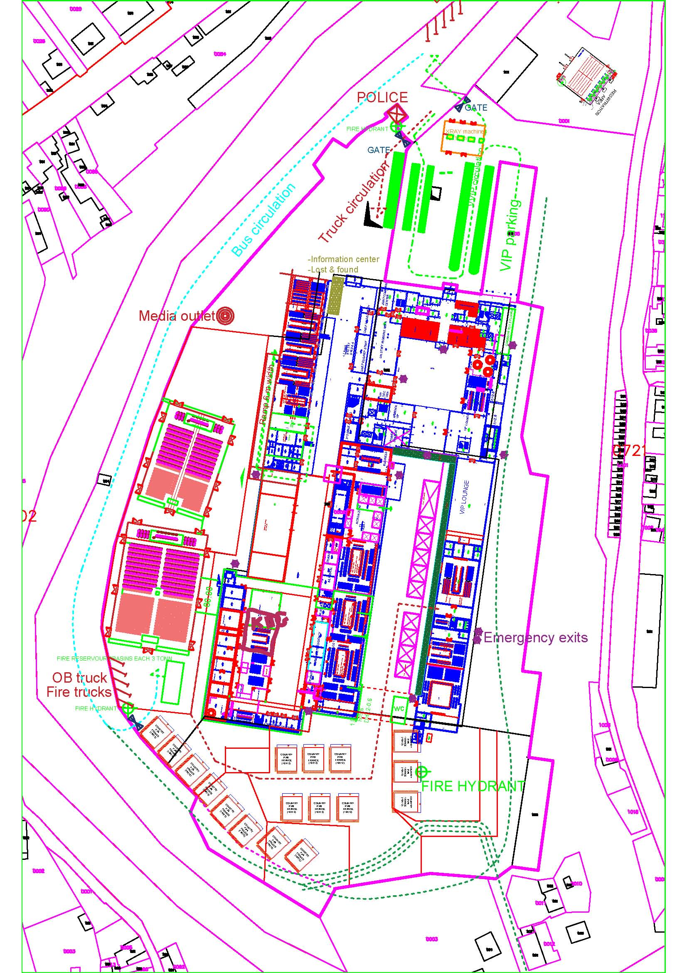

Հատակագծեր
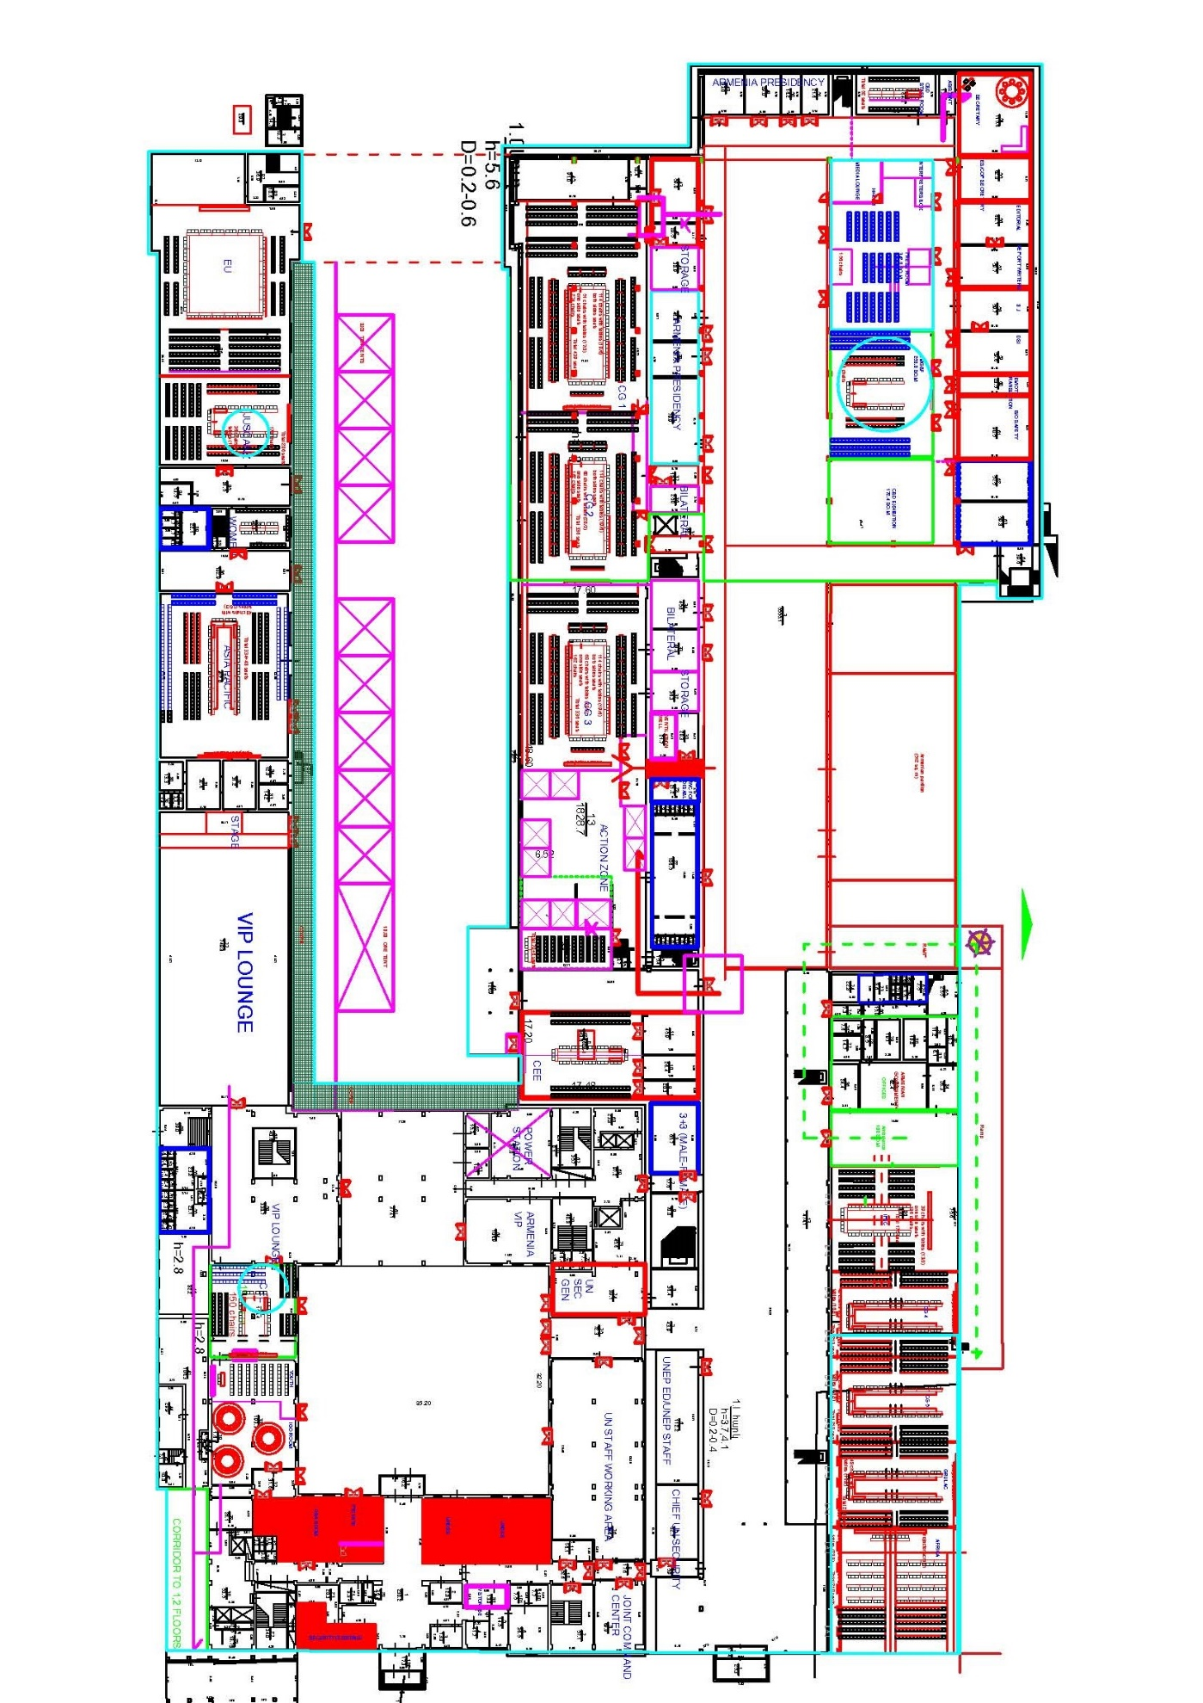

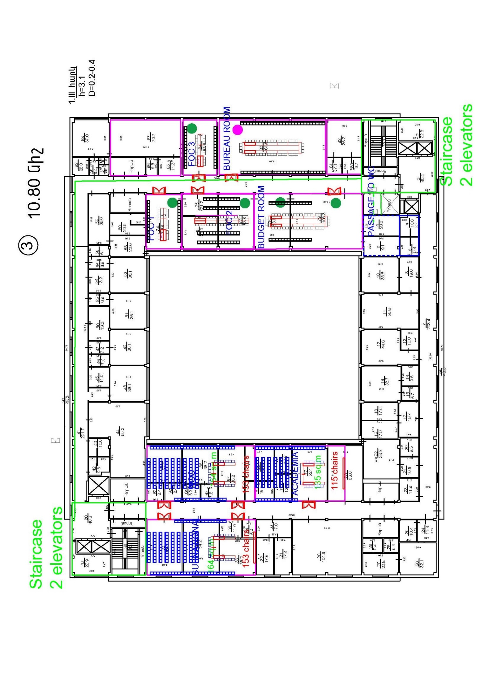
Հավելված №2
« » « » 2025թ. կնքված
№ COP 17-ԾՁԲ-26/01 ծածկագրով պայմանագրի

ԵՐԱՇԽԻՔ N ___
(կանխավճարի ապահովում)

1. Սույն երաշխիքը (այսուհետ՝ երաշխիք) հանդիսանում է Հայաստանի Հանրապետության, որի անունից հանդես է գալիս Հայաստանի Հանրապետության տարածքային կառավարման և ենթակառուցվածքների նախարարության պետական գույքի կառավարման կոմիտեն ի դեմս՝ կոմիտեի նախագահ Առնակ Ավետիսյանի (այսուհետ՝ բենեֆիցիար) և «Մերիդիան հոլդինգ» փակ բաժնետիրական ընկերության՝ ի դեմս՝ տնօրեն Սամվել Մանուկյանի (այսուհետ՝ պրինցիպալ) միջև կնքված N COP 17-ԾՁԲ-26/01 պայմանագրի 1.8, 2․5 և 4.8 կետերով նախատեսված պարտավորությունների (այսուհետ՝ երաշխավորված պարտավորություններ) կատարման ապահովում:
2. Երաշխիքով (այսուհետ՝ երաշխիք տվող
^{երաշխիքը տվող բանկի անվանումը}
անձ) անվերապահորեն պարտավորվում է բենեֆիցիարի՝ սույն երաշխիքով սահմանված կարգով և ժամկետում ներկայացված պահանջով (այսուհետ՝ պահանջ) բենեֆիցիարին վճարել 5․775.000․000 (հինգ միլիարդ յոթ հարյուր յոթանասունհինգ միլիոն) ՀՀ դրամ (այսուհետ՝ երաշխիքի գումար)՝ պահանջն ստանալուց հինգ աշխատանքային օրվա ընթացքում: Վճարումը կատարվում է բենեֆիցիարի հաշվեհամարին փոխանցման միջոցով:
3. Սույն երաշխիքն անհետկանչելի է:
4. Սույն երաշխիքից բխող բենեֆիցիարի` երաշխիքի գումարի վճարումը պահանջելու իրավունքը կարող է փոխանցվել այլ անձի երաշխիք տվող անձի գրավոր համաձայնության դեպքում:
5. Երաշխիքը գործում է թողարկման պահից և ուժի մեջ է բենեֆիցիարի և պրինցիպալի միջև կնքված N COP 17-ԾՁԲ-26/01պայմանագիրն ուժի մեջ մտնելու օրվանից մինչև նույն պայմանագրի 4․11-րդ կետով սահմանված օրը:
Սույն երաշխիքի բնօրինակից արտատպված տարբերակը երաշխիք տվող անձը երաշխիքը տրամադրելու օրը իր պաշտոնական էլեկտրոնային փոստի հասցեից ուղարկում է նաև բենեֆիցիարի ----------------------------------- էլեկտրոնային փոստի հասցեին։
^{էլ. փոստի հասցեն}

6. Բենեֆիցիարը պահանջը ներկայացնում է երաշխիք տվող անձին գրավոր ձևով: Պահանջին կից ներկայացվում են հետևյալ փաստաթղթերը՝
1) N պայմանագրի, ներառյալ նաև դրանում կատարված
^{կնքվելիք պայմանագրի համարը}
կատարված փոփոխությունների, լրացուցիչ համաձայնագրերի պատճենները .
7. Երաշխիք տվող անձը բենեֆիցիարի կողմից ներկայացված պահանջը և կից փաստաթղթերը ստանալուցհետո առավելագույնը հինգ աշխատանքային օրվա ընթացքում քննարկում է ներկայացված պահանջը և կից փաստաթղթերը՝ սույն երաշխիքի պայմաններին դրանց համապատասխանությունը պարզելու համար:
8. Երաշխիք տվող անձը մերժում է բենեֆիցիարի պահանջը, եթե`
1) պահանջը կամ կից փաստաթղթերը չեն համապատասխանում սույն երաշխիքի պայմաններին.
2) պահանջը ներկայացվել է երաշխիքով սահմանված ժամկետի ավարտից հետո:
9. Երաշխիք տվող անձը պահանջը մերժելու մասին որոշում ընդունելու դեպքում անհապաղ, բայց ոչ ուշ, քան նույն աշխատանքային օրը, մերժման մասին տեղեկացնում է բենեֆիցիարին:
10. Սույն երաշխիքի նկատմամբ կիրառվում են Հայաստանի Հանրապետության քաղաքացիական օրենսգրքի համապատասխան դրույթները:
11. Սույն երաշխիքի կապակցությամբ ծագող վեճերը ենթակա են լուծման Հայաստանի Հանրապետության օրենսդրությամբ սահմանված կարգով:

Գործադիր մարմնի ղեկավար

^{ամիսը, ամսաթիվը, տարեթիվը}

Հավելված №3
« » « » 2025թ. կնքված
№ COP 17-ԾՁԲ-26/01 ծածկագրով պայմանագրի

Ֆինանսական հսկողության իրականացման պահանջներ և պայմաններ

- Պայմանագրի 4․9․ կետով սահմանված երաշխիքի ներկայացման օրվանից 15 (տասնհինգ) աշխատանքային օրվա ընթացքում Պատվիրատուն 3․1-րդ կետում նշված պայմանագրի գինը փոխանցում է Կատարողի անունով բացված հատուկ հաշվեհամարին։ Նշված հաշիվը նախատեսված է բացառապես Պայմանագրի շրջանակում իրականացվող փոխանցումների համար։
- Ֆինանսական հսկողը պատասխանատու է բացառապես փոխանցումների ֆինանսական հսկողության և նպատակային նշանակության ապահովման համար։
- Ֆինանսական հսկողի գործառույթներն են.
  - ստուգել ներկայացված վճարման փաստաթղթերի իսկությունը, ամբողջականությունը և Պայմանագրի պահանջներին համապատասխանությունը,
  - համոզվել, որ փոխանցման նպատակն ուղղակիորեն կապված է պայմանագրով նախատեսված աշխատանքների, ծառայությունների կամ մատակարարումների հետ,
  - իրականացնել շահառուների նույնականացում, բանկային տվյալների ստուգում, փոխանցումների կրկնությունների բացառում, պատժամիջոցների և հակա-ՓԼԱՖ ստուգումներ,
  - իր ստորագրությամբ հաստատել, որ փոխանցումները կատարվեն միայն Կատարողի, նրա մատակարարների կամ ծառայություն մատուցողների նկատմամբ պայմանագրով նախատեսված ծախսերի շրջանակում։
- Առանց Ֆինանսական հսկողի հաստատման որևէ փոխանցում Կատարողի հատուկ հաշվեհամարից չի կարող իրականացվել։
- Ֆինանսական հսկողի կողմից մերժումը կամ հաստատումը չի մեկնաբանվում որպես Կատարողի աշխատանքի որակի կամ տեխնիկական գնահատում։ Այն վերաբերում է բացառապես փոխանցումների ֆինանսական իրավաչափությանը և նպատակային նշանակությանը։
- Ֆինանսական հսկողն իր գործողությունների համար հիմք է ընդունում ՄԱԿ պատասխանատու անձի կողմից ծառայությունների պատշաճ կատարումն ապահովելու համար Կատարողին տրված կարիքներն ու թիրախային արդյունքները սահմանող պահանջներն ու նկարագրերը և դրամական փոխանցումների հաստատումներն իրականացնում է բացառապես այդ նպատակով։
- Սույն հավելվածում նշված կարգի խախտմամբ կատարված ցանկացած փոխանցում ենթակա է վերադարձման Պատվիրատուին։

